V3 – Polykondensation von Citronensäure und Glycerin
Der Versuch zeigt die Herstellung eines weiteren Polymers aus Citronensäure und Glycerin. Auch hierbei handelt es sich um eine Polykondensation.

Gefahrenstoffe
Citronensäure Monohydrat |  |  | H: 225, 319, 336 |  |  | P: 210, 240, 305+351+338, 403+233
Glycerin |  |  | H: - |  |  | P: -

Materialien:
Reagenzglas, Holzstäbchen, Gasbrenner, Reagenzglasklemme

Chemikalien:
Citronensäure-Monohydrat, Glycerin

Durchführung:
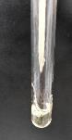
2 g des Citronensäure-Monohydrats werden in das Reagenzglas gegeben. Dazu werden 0,3 mL Glycerin gegeben und anschließend mit einem Holzstäbchen vermischt. Das Gemisch wird vorsichtig mithilfe des Gasbrenners zum Sieden gebracht und weiter erhitzt, bis das Gemisch leicht zähflüssig wird. Das Gemisch wird dann zum Abkühlen stehen gelassen.
Abbildung 4: Polymer aus Citronensäure und Glycerin.

Beobachtung:
Es bildet sich eine weißliche, relativ feste Masse. So lange die Masse warm ist, können Fäden gezogen werden.

Deutung:
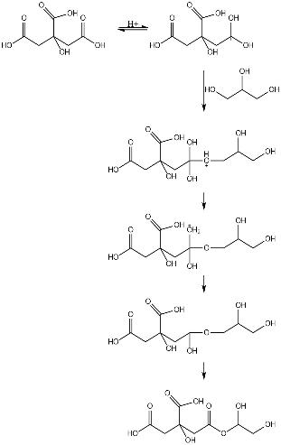
Bei der Reaktion handelt es sich um eine Polykondensation. Es findet eine Veresterung von Citronensäure und Glycerin statt, wobei Wasser frei wird. Bei dem entstandenen Kunststoff handelt es sich um einen Thermoplasten, da er sich unter Wärmeeinwirkung verformen lässt.
Abbildung 5: Exemplarischer Mechanismus der Polykondensation von Citronensäure und Glycerin.

Entsorgung:
Das Polymer kann über den Feststoffabfall entsorgt werden.

Literatur:
[1] K. Koszinowski, Anleitung zum Organisch-Chemischen Grundpraktikum, Göttingen: Universität Göttingen, (2016).

Unterrichtsanschlüsse:
Auch dieser Versuch kann verwendet werden, um eine Polykondensation zu veranschaulichen. Im Gegensatz zu der Herstellung von Nylon wird hier Energie in Form von Wärme zugefügt.

